**Мельникова Елизавета Андреевна,**

**студентка 4 курса направления подготовки «Туризм»**

**Научный руководитель:**

**Домра Юлия Михайловна,**

**старший преподаватель**

**Разработка макетов почтовой рекламной продукции для объектов индустриального туризма юга о. Сахалин**

В статье рассматриваются понятие и основные виды индустриального туризма, проведен анализ предпочтений в социальной сети на основе иллюстраций индустриальных объектов.

**Ключевые слова:** индустриальный туризм, диггерство, руфинг, постпаломничество, инфильтрация, почтовая открытка, рекламная продукция, индустриальные объекты.

***Melnikova E.A.***

***Research supervisor – senior lecturer Domra U.M.***

**Development of model postal promotional products for industrial tourism objects of the South Sakhalin Island**

The article deals with the notion and main types of industrial tourism, the analysis of preferences in the social network based on illustration of industrial objects.

**Key words:** industrial tourism, digest, rufing, post-piligrimage, infiltration, post card, promotional products, industrialobjects.

Индустриальный туризм представляет собой относительно молодой вид экстремального отдыха, который вызывает особый интерес у молодежи. Целями посещения заброшенных объектов является получение эстетического удовольствия, острых ощущений, а также ознакомление с историей населённого пункта, где расположено здание, с историей архитектуры и т.д.

Индустриальным туризмом можно заниматься в различных целях – познавательная активность туристов; ознакомление с технологией производства и инновациями, существующими в данной области; создание необычных художественных фотоснимков и получение новых ощущений.

Сахалинская область находилась в трёх эпохах исторического развития: Российская Империя (1882), Япония – Эпоха Карафуто (1905 - 1945) и Советский Союз (до 1992). В течение данных исторических периодов было построено множество архитектурных сооружений, некоторые сохранились и по сей день, что позволило создать определенные предпосылки для развития индустриального туризма на юге о. Сахалин.

В настоящее время на территории юга острова организованное посещение индустриальных объектов пока трудно назвать высоко развитым; не подготовлен четкий реестр объектов индустриального туризма; отсутствует рекламная продукция, которая бы могла позиционировать индустриальные объекты на территории юга о. Сахалин на российском и зарубежных рынках. Это послужило обоснованием для проведения анализа индустриальных объектов на территории юга о. Сахалин и разработкой макетов почтовой рекламной продукции для продвижения данных объектов.

Готовый макет почтовой открытки может служить активной рекламной продукцией объектов индустриального туризма юга о. Сахалин. Проведенный анализ индустриальных объектов на территории юга о. Сахалин может быть использован туристскими предприятиям Сахалинской области в качестве основания для разработки туристских маршрутов, направленных на посещение и изучение данных объектов.

Индустриальный туризм – это исследование территорий, зданий и инженерных сооружений производственного (негражданского) или специального назначения, а также любых оставленных (заброшенных) сооружений с целью получения психического и эстетического удовольствия или удовлетворения исследовательского интереса [1].

**Индустриальный туризм**

**Руфинггг**

**Диггерство**

**Постпаломничество**

**Инфильтрация**

Рис. 1. Виды индустриального туризма.

**Инфильтрация** – самостоятельное проникновение туристов на охраняемые индустриальные объекты например, на территории действующих промышленных зон.

**Постпаломничество** – посещение заброшенных объектов религиозного почитания.

**Диггерство** – изучение подземных сооружений.

**Руфинг** – посещение крыш зданий [2].

Объектом индустриального туризма можно назвать объекты культурного наследия. Во-первых, индустриальные объекты могут также являться памятниками архитектуры; во-вторых, любой промышленный объект является памятником эпохи индустриального общества. Таким образом, существуют индустриальные объекты, которые можно отнести к культурному наследию государства.

На территории юга о. Сахалин находится большое количество объектов индустриального туризма таких как, заброшенные деревни, поселки, села, индустриальные объекты «Эпохи Карафуто», оставшиеся объекты Русско-Японской войны и многое другое.

Таким образом, на территории юга о. Сахалин достаточное количество объектов для развития индустриального туризма. В зарубежных странах индустриальный туризм уже давно на пике популярности, например, японские туристы сильно увлечены и заинтересованы данным видом туризма и готовы посещать объекты. Кроме того, на территории юга о. Сахалин их больше всего привлекают объекты эпохи «Карафуто». Для привлечения туристов на о. Сахалин и продвижения объектов индустриального туризма необходимо создать какую-либо рекламную продукцию, например, почтовая рекламная продукция (почтовые открытки) с изображением самых популярных объектов индустриального туризма юга о. Сахалин, которая бы смогла проиллюстрировать объекты индустриального туризма.

В ходе проведенного исследования был проведен опрос в социальной сети «ВКонтаке» в группе «Сахалин - Курилы: Туризм» с целью выбрать подходящие фотоснимки для разработки макетов почтовой рекламной продукции (почтовых открыток) для объектов индустриального туризма юга о. Сахалин, а также был составлен перечень вопросов, приведены примеры фотографий самых популярных объектов индустриального туризма, из которых участникам опроса необходимо было выбрать самую лучшую фотографию.

Всего в Интернет-опросе приняло участие **325 респондентов.**

В первом опросе респонденты выбирали между двумя фотографиями маяка Анива (фотограф Поволкович Федор дал разрешение на пользование фотоснимками).

Из 76 респондентов 43 чел. (57%) выбрали фото № 1 и 33 чел. (43%) – фото № 2.

Таким образом, можно сделать вывод, что фото маяка Анива под № 1 больше подходит для изображения на почтовой рекламной продукции

Через некоторое время нами был опубликован второй вопрос: «Какое из двух фото ЦБЗ вы бы хотели видеть на почтовой открытке?».

- ЦБЗ г. Холмса № 1.

- ЦБЗ г. Холмска № 2.

Автор фото - Тимофеев Сергей (дал разрешение на пользование своих фотоснимков).

В данном опросе приняло участие 93 человека: 64 чел. (54%) выбрали фото под № 1 и 29 чел. (46%) – фото под № 2. Из данных опроса можно сделать вывод, что фото под № 1 понравилось большему числу респондентов и может стать главным изображением на одной из почтовых открыток для объектов индустриального туризма юга о. Сахалин.

Последний заданный вопрос звучал так: «Выберете одно из двух фото остатков храма Сиритору Дзинзя в г. Макарове для изображения его на почтовой открытке».

Автором фотоснимков является Гришанов Роман (дал согласие на пользованием фотографиями).

В последнем опросе участие приняли 156 человек.

Из них 93 человекк выбрали фотоснимок под № 2 и 63 респондента выбрали снимок под № 1. Из этого сделаем вывод, что изображение японского синтоистского храма Сиритору Дзинзя под № 2 понравилось большему числу респондентов и подойдет для печати на почтовой открытке.

На основе проведенного опроса были разработаны макеты почтовых открыток с изображениями объектов индустриального туризма.

**Первая открытка с изображением заброшенного маяка Анива.** Автор фотоснимка Поволкович Федор (дал согласие на использование его фотоснимков). На фотоснимке был наложен более темный фильтр для передачи атмосферы. Для дизайна почтовой открытки мы использовали наложенный на фотоснимок текст с описанием данного объекта индустриального туризма. Для редактирования текста был использован шрифт Times New Roman, размер 12, курсив, заголовок текста выделен жирным шрифтом с курсивом.

**Вторая открытка с изображением заброшенного синтоистского храма Сиритору Дзинзя.** Автором фото является Гришанов Р. (дал согласие на использование его фотоснимков для разработки макетов почтовой рекламной продукции для объектов индустриального туризма юга о. Сахалин).

На фото был наложен темный фильтр с вкраплениями и основной текст описания данного объекта индустриального туризма. Для редактирования текста был использован шрифт Times New Roman, размер 12, курсив, заголовок и весь текст выделены жирным шрифтом с курсивом.

Для последней **третьей открытки мы использовали фотографию Тимофеева Сергея заброшенного целлюлозно-бумажного завода эпохи Карафуто в г. Холмске.** Сергей дал свое письменное согласие на пользование его фотоснимками. При редактировании фото и текста были использованы аналогичные способы создания предыдущих вариантов почтовых открыток.

Для работы по созданию макетов рекламной почтовой продукции была использована программа графического редактора Photoshop 7.0. Основными командами и инструментами, используемыми в качестве главных помощников при разработке рекламных макетов, были определены прямоугольное выделение; переместитель; ластик; пятно; градиент; горизонтальный шрифт; масштаб и многие другие.

Таким образом, в ходе разработки почтовой рекламной продукции для объектов индустриального туризма юга о. Сахалин были подготовлены три макета почтовых открыток с изображением и описанием объектов индустриального туризма юга о. Сахалин:

- Открытка «Маяк Анива».

- Открытка «Целлюлозно-бумажный завод в г. Холмск».

- Открытка «Сиритору Дзинзя».

**Литература:**

1. Индустриальный туризм и городские исследования. URL:

http://tourlib.net/statti_tourism/industrial_tourism (дата обращения 03.10.17 г.)

1. Тютюнник Ю.Г. Объекты индустриальной культуры и ландшафт.-

Киев: Печатный комплекс Университета «Украина»: 2007. - 152 с.

1. Томский обзор. Молодежные субкультуры. URL:http://obzor.westsib.ru/texty/tovary/achistka (дата обращения 03.10.17 г.)

**Приложение 1**

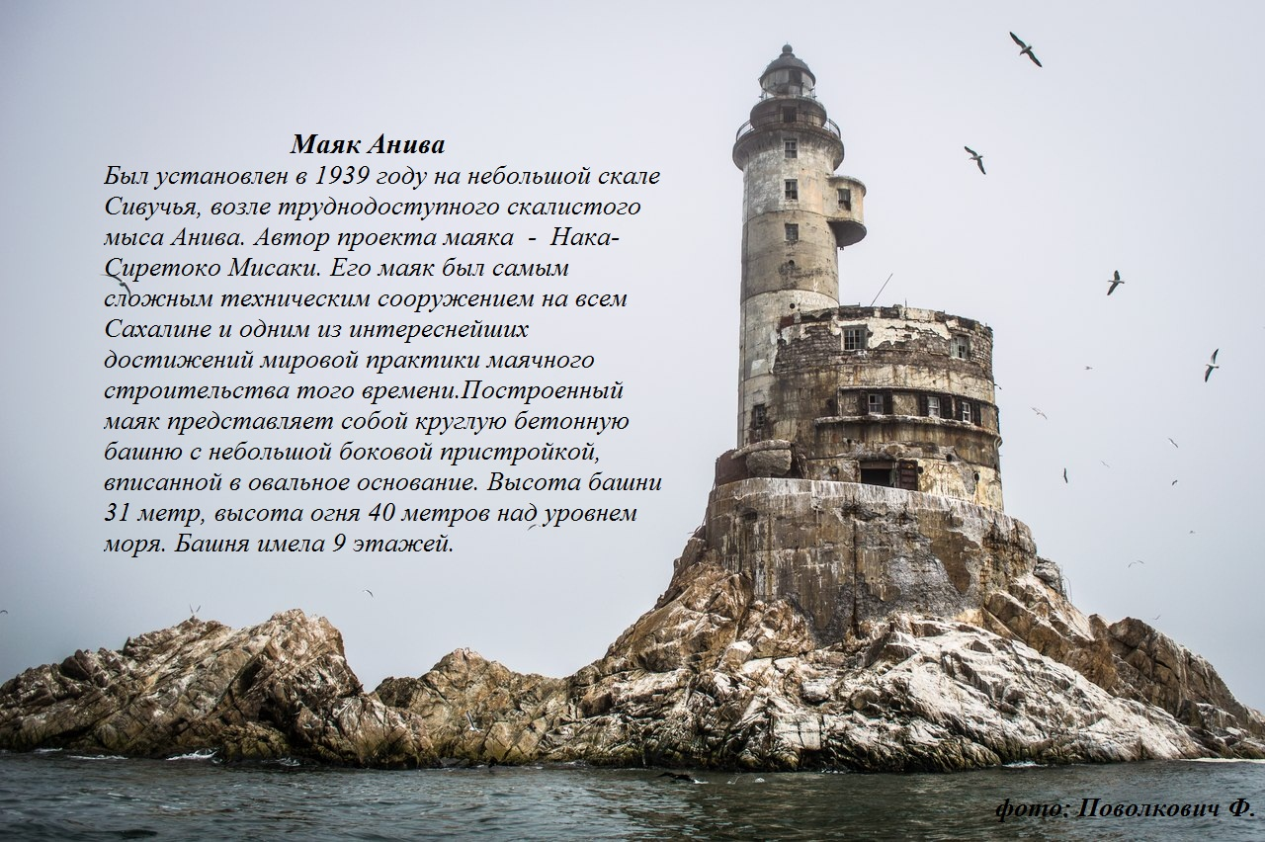

**Приложение 2**

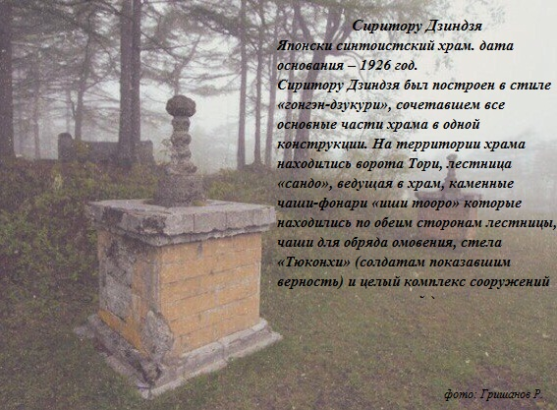

**Приложение 3**

